В районе создана хорошая материально-техническая база для обеспечения полноценного и безопасного питания обучающихся

(материал размещён в районной газете «Голас Веткаушчыны» от 19 октября 2019 г.)
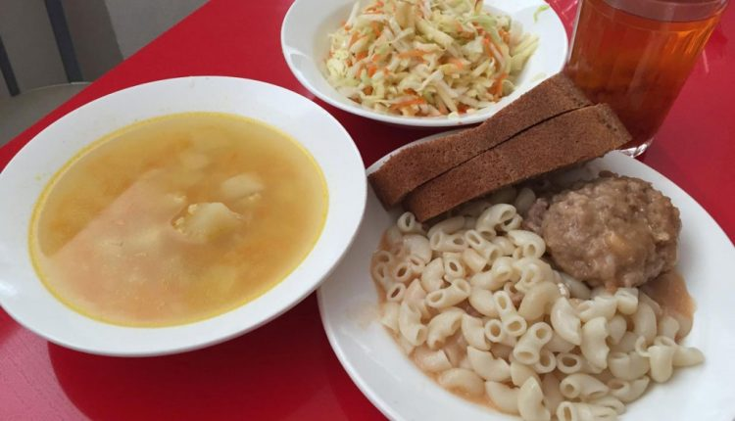
С первых учебных дней в школах и детских садах Ветковского района организовано питание для учащихся. Все пищеблоки учреждений образования были своевременно готовы к работе в новом учебном году. Об этом рассказала представитель надзорного ведомства — врач-гигиенист Ветковского районного центра гигиены и эпидемиологии Оксана Вашечко.
В нашем районе создана хорошая материально-техническая база для обеспечения полноценного и безопасного питания обучающихся. Значительное количество оборудования было приобретено в прошлом году в соответствии с решением Гомельского облисполкома №69 «Об организации школьного питания в Гомельской области». К новому учебному году также произведены дополнительные закупки.
Так, по информации отдела образования, спорта и туризма Ветковского райисполкома, за счёт средств республиканского бюджета, направляемых на преодоление последствий катастрофы на Чернобыльской АЭС, для учреждений общего среднего образования приобретено и установлено 26 единиц технологического и холодильного оборудования на сумму 35,3 тыс. руб. К примеру, в Светиловичскую среднюю школу приобретён пароконвектомат, в ряд школ — столы-холодильники и другое.
Для учреждений дошкольного образования приобретено и установлено 4 единицы технологического и холодильного оборудования на сумму 5,7 тыс. руб. Для пяти пищеблоков закуплены хозяйственные шкафы для хранения хозяйственного инвентаря на сумму 0,9 тыс. руб.
К началу 2019/2020 учебного года проведены текущие ремонты вентиляционных систем пищеблоков в Шерстинской базовой школе, в дошкольном центре развития ребёнка города Ветки на сумму 5,9 тыс. руб. Проведён текущий ремонт пищеблока средней школы №1 города Ветки им. А. Громыко на сумму 59,9 тыс. руб.
Как отметила врач-гигиенист, все пищеблоки учреждений образования района в достаточном количестве обеспечены технологическим и холодильным оборудованием, кухонной столовой посудой, разделочным инвентарём, в том числе раздельным оборудованием для нарезки сырой продукции и овощей для салатов. Столовые оборудованы приборами контроля термической обработки — термощупами. Всё оборудование по измерению веса и температуры прошло ежегодную поверку. Вентиляционные системы имеют технические паспорта соответствия.
По словам Оксаны Вашечко, решение Гомельского облисполкома передать функции по организации питания школьников в ведение отдела образования, спорта и туризма принесло позитивные результаты. Опыт прошедшего года на территории Ветковского района показал большую эффективность такого шага: питание в школах стало более сбалансированным, как и более высокими стали натуральные нормы питания.
В отделе образования было разработано меню для всех возрастных категорий, и это изначально более качественный документ, чем был прежде, подчеркнула Оксана Иосифовна. В меню учитывалось выполнение натуральных норм питания, соответствие денежным средствам, которые выделяются на финансирование, а также возможности пищеблоков по приготовлению блюд. Учтены были такие гигиенические показатели, как распределение калорийности по приёмам пищи, повторяемость блюд, способ технологической обработки. В соответствии с разработанным меню в отделе образования также своевременно производилась закупка продуктов.
В ходе надзорных мероприятий нарушений текущего порядка стало меньше. За прошлый учебный год ни одно учреждение не закрывалось на санитарный день. Приостановлений и снятий с пищеблоков продуктов с истекшим сроком годности не было. К сожалению, из-за сложности работы многие повара увольнялись. Приходилось искать новых.
На Ветковщине повсеместно в практику работы пищеблоков внедрены информационные технологии для разработки рационов питания и мониторинга выполнения установленных норм питания. Так, все пищеблоки оснащены компьютерной программой «Система автоматизации бюджетной организации и электронное меню». Сложная лишь поначалу, но удобная в дальнейшем использовании программа позволяет отслеживать выполнение натуральных норм питания, выполнение энергетической ценности, следить за расходами продуктов, денежных средств в автоматическом режиме.
Оксана Иосифовна поделилась итогами опроса среди учащихся первой городской школы, который проводила районная санитарная служба в прошлом учебном году. Через анкеты у школьников интересовались, изменилось ли качество питания, стало ли вкуснее, лучше. Более 70% респондентов ответили положительно. Также качество питания оценивалось по косвенным показателям. Ребят просили написать любимое блюдо в школьной столовой. Специалистов порадовало то, что этих наименований много — детям нравится более 20 блюд. А значит, питание действительно разнообразное и дети эти блюда знают. Задавались вопросы и о нелюбимых блюдах. Как и в предыдущие годы, дети с неохотой едят рыбу и супы.
Есть все основания полагать, что и в текущем учебном году питание школьников и дошкольников будет организовано также комплексно и на высоком уровне. А дети будут спешить в свои столовые, чтобы подкрепиться вкусной и полезной едой, отметила Оксана Вашечко.

